深大线下活动“猫鼠大作战”来啦，限量30人『深大荔知』

图片
突发奇想、爱折腾活动的
荔知活动策划小组
将在本周六（11月15日）晚上，大概晚饭后开始
在深大沧海校区举办
荔知
第一届猫鼠游戏

图片
想报名的可以加荔知活动助手
获取报名链接

图片
明天中午12点开始报名
第一次没啥经验，先限量30人
名额先到先得
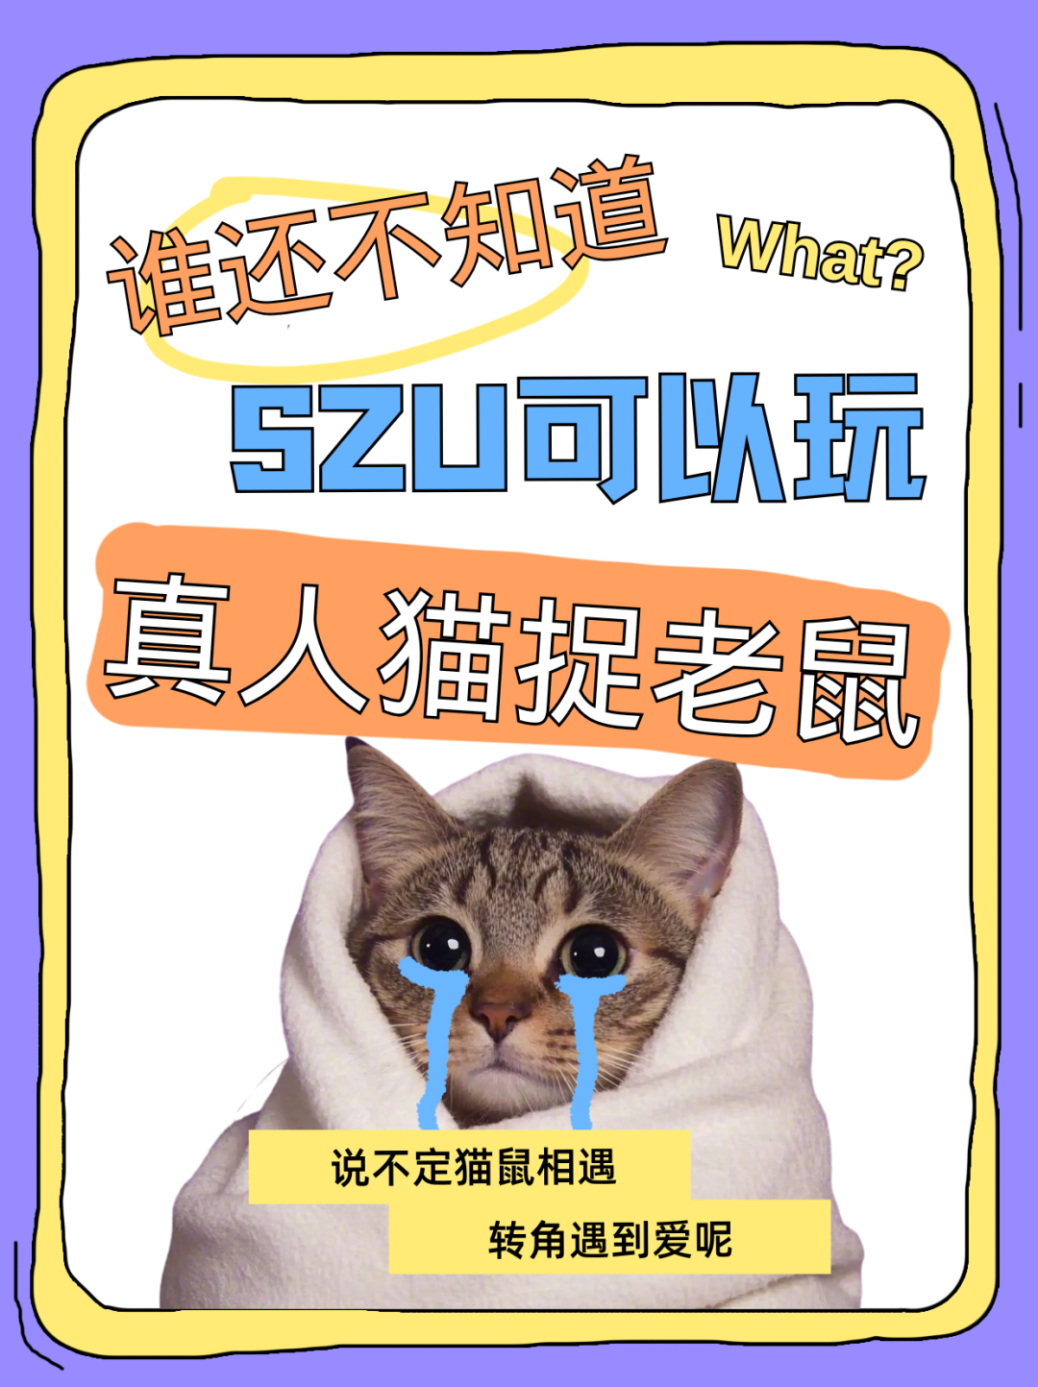
图片
日常咨询可以加小玛荔：whyszu
商家社团合作加荔知菌：dearszu

图片

